Приложение
Информация о выполнении мероприятий предписания Управления Федеральной службы по надзору в сфере защиты прав потребителей и благополучия человека по Республике Татарстан (Татарстан) от 28.04.2021
№ | Мероприятие | Исполнение
1 | В моечной кухонной столовой посуды емкость с рабочим раствором моющего средства промаркировать с указанием названия средства, предельного срока годности | 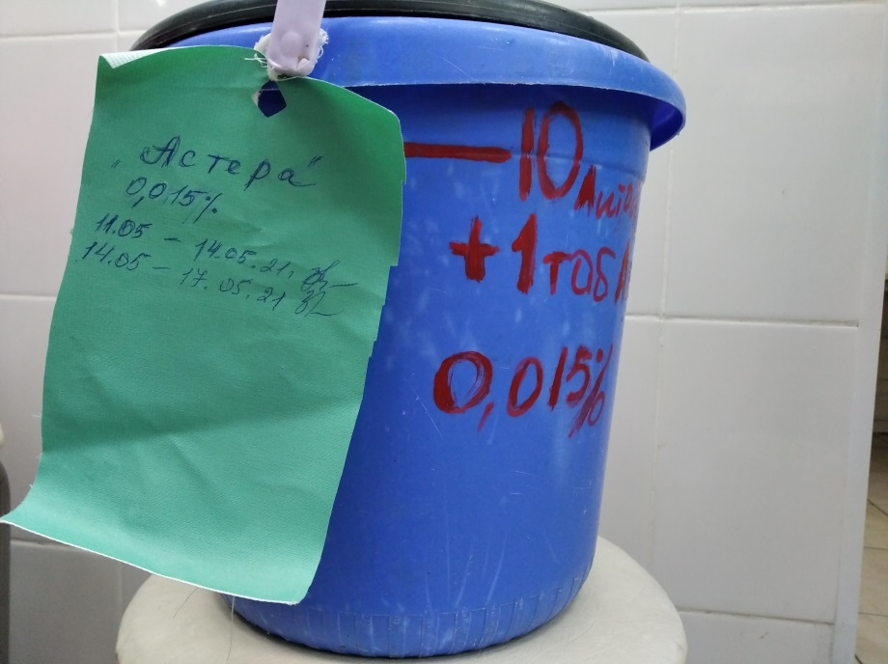
 |  | 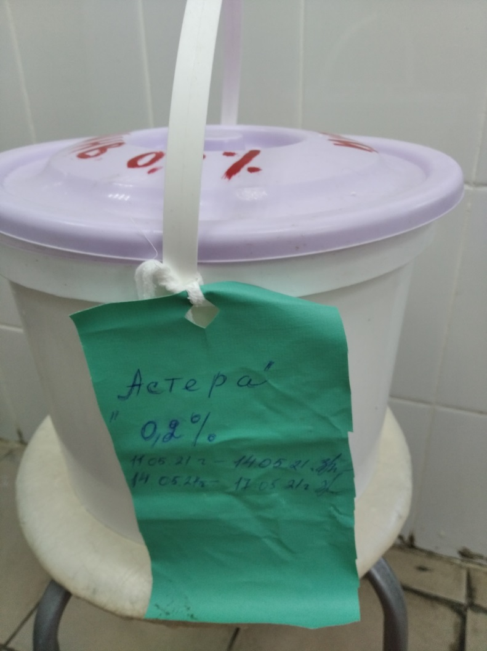
2 | При организации питания детей не допускать использование деформированной кухонной посуды | 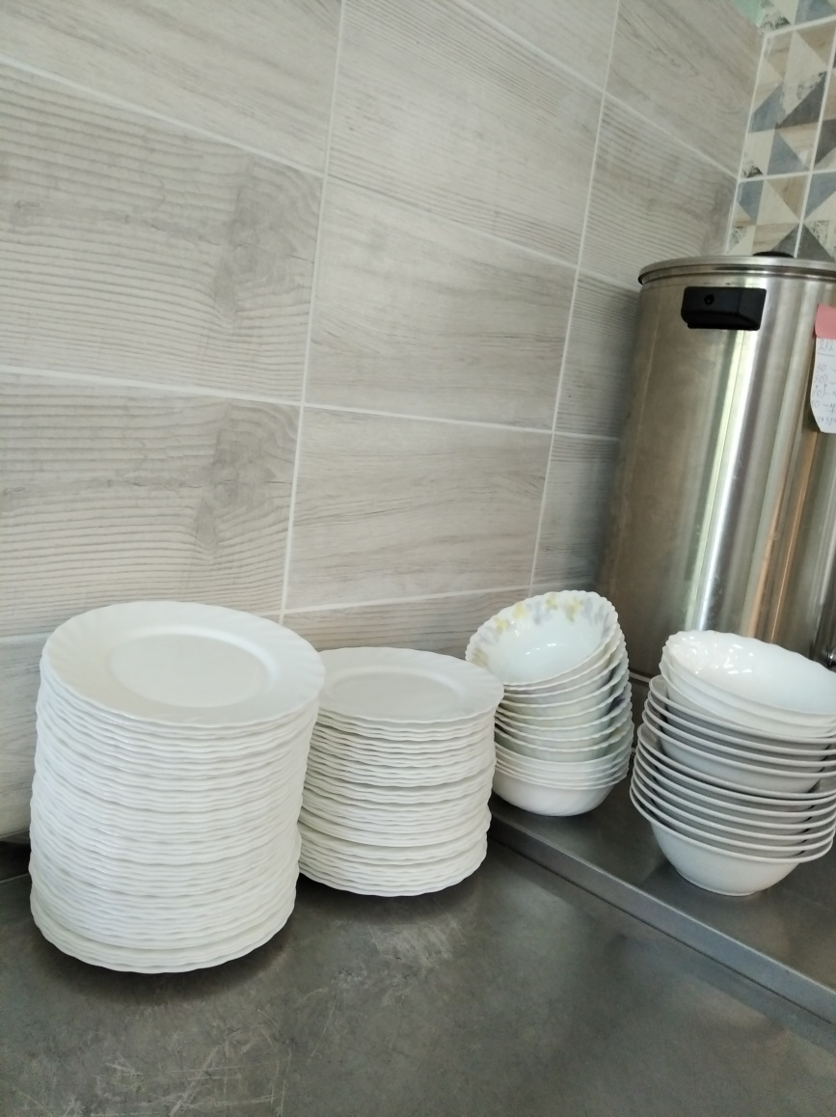
3 | Обеспечить контроль за условиями хранения сырья по параметрам абсолютной и относительной влажности, а именно оборудовать складское помещение для хранения овощей функционирующим прибором для измерения относительной влажности и температуры воздуха. Вести учет показаний психрометра в журнале учета температуры и влажности | 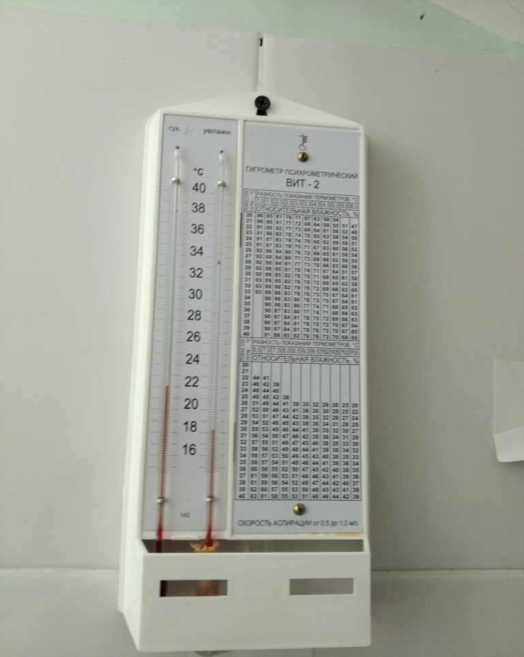
3 |  | 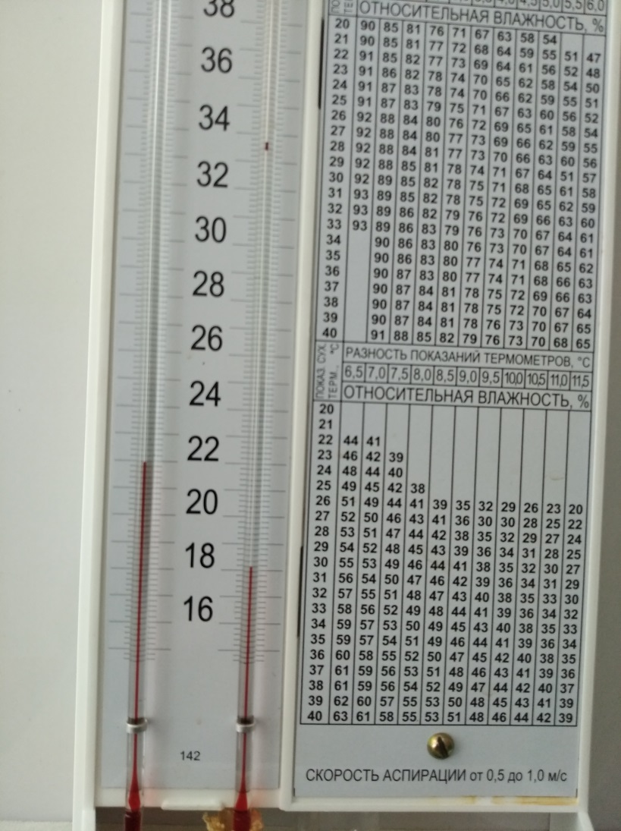
3 |  | 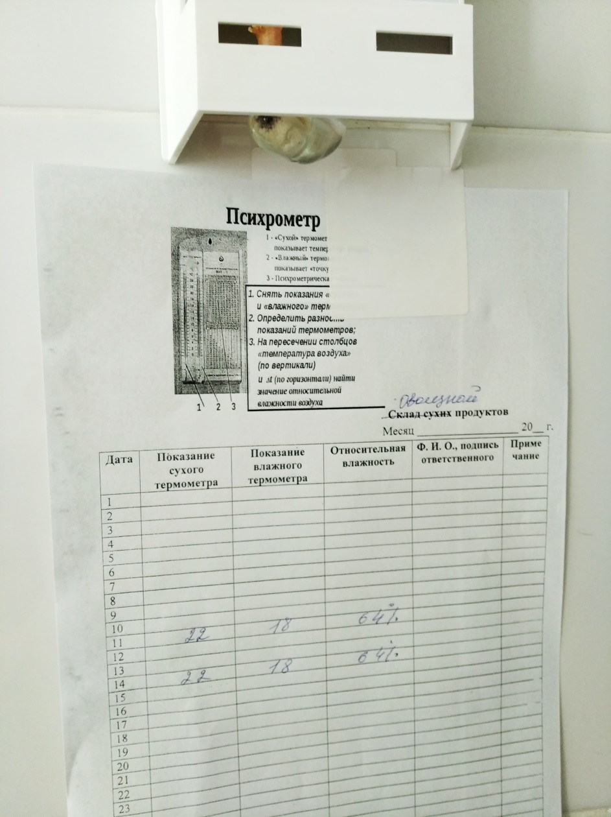
4 | Обеспечить просушивание столовой посуды | 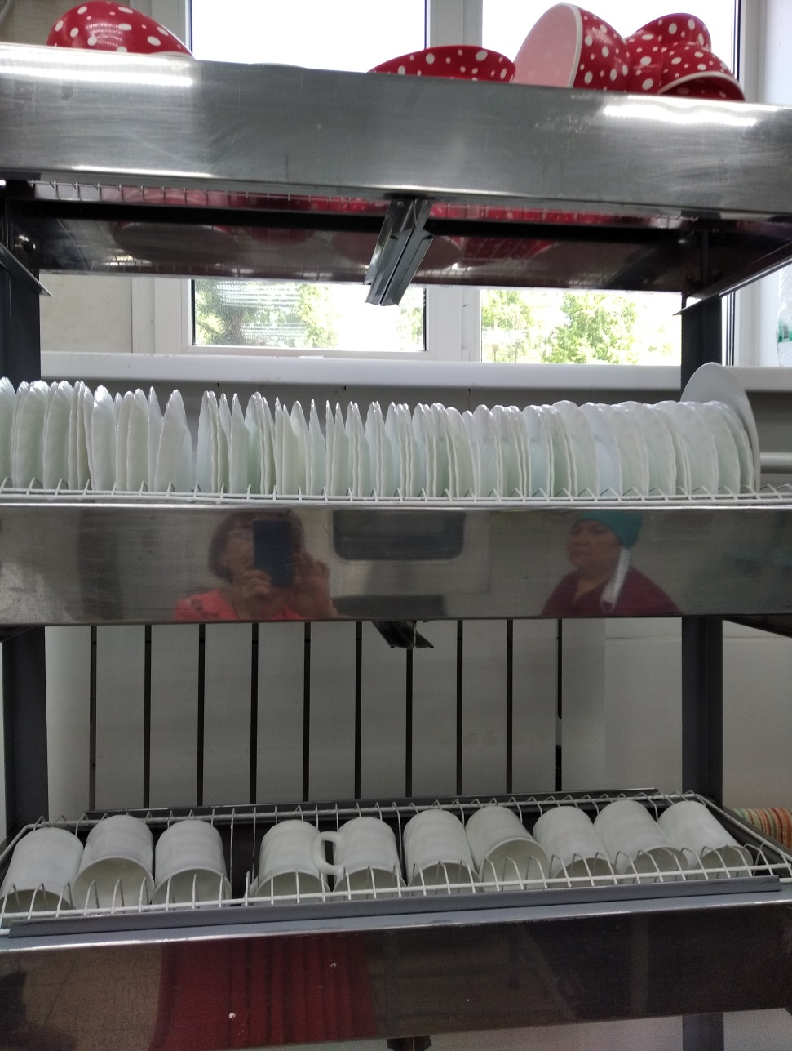
4 | Обеспечить просушивание столовой посуды | 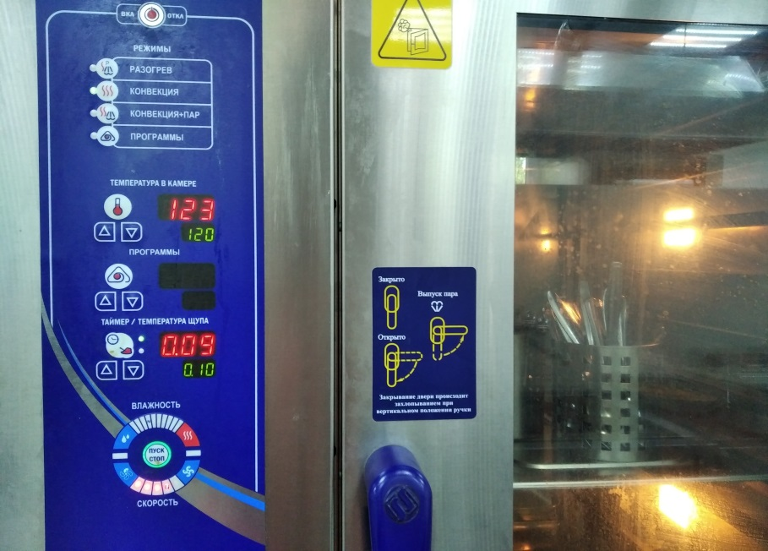
5 | Обеспечить контроль за условиями хранения пищевых продуктов. Оборудовать морозильник для хранения мясной продукции функционирующим термометром | 